  - Der Satz des Pythagoras – Wie kann man ihn beweisen?

Beweis A1 (geometrisch) – „Stuhl der Braut“
(nach Euklid von Alexandria, gr. Mathematiker, wahrscheinlich 3. Jh. v. Chr.)
Aufgabe: Erläutere die einzelnen Schritte 1 – 4 des Beweises.
1.
2.
3.
4.

  - Der Satz des Pythagoras – Wie kann man ihn beweisen?

Beweis A2 (geometrisch) – „Zhoubi suanjing“
(alter chinesischer Text 11. – 8. Jh. v. Chr.)
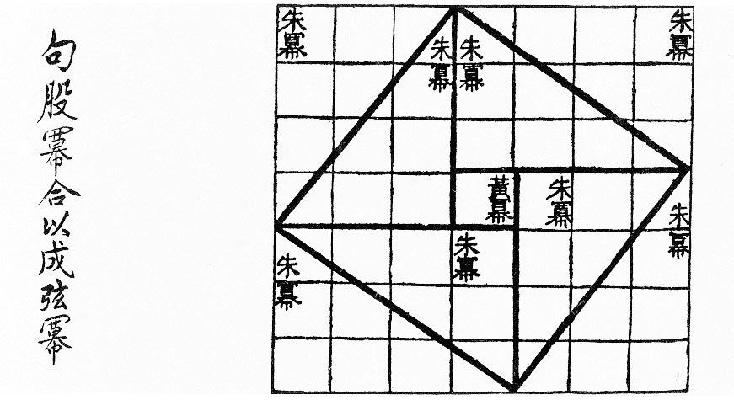
Quelle (gemeinfrei): https://de.wikipedia.org/wiki/Datei:Chinese_pythagoras.jpg

Aufgabe:
Erkläre die Schritte des Beweises anhand des animierten Bildes:
https://de.wikipedia.org/wiki/Satz_des_Pythagoras#/media/Datei:Pythagoras-2a.gif

Falls du keinen Internet Zugang hast, bearbeite folgende vier Aufgaben:
- Schneide die abgebildete Figur aus oder zeichne sie in einem sinnvollen Maßstab in dein Heft.
- Bezeichne jeweils die Hypotenuse der Dreiecke mit c, die Katheten mit a und b.
- Schneide anschließend die oberen beiden Dreiecke aus und lege sie so an die restliche Figur, dass zwei Quadrate entstehen.
- Erkläre nun die Schritte des Beweises.
  - Der Satz des Pythagoras – Wie kann man ihn beweisen?

Beweis B1 (Scherung)
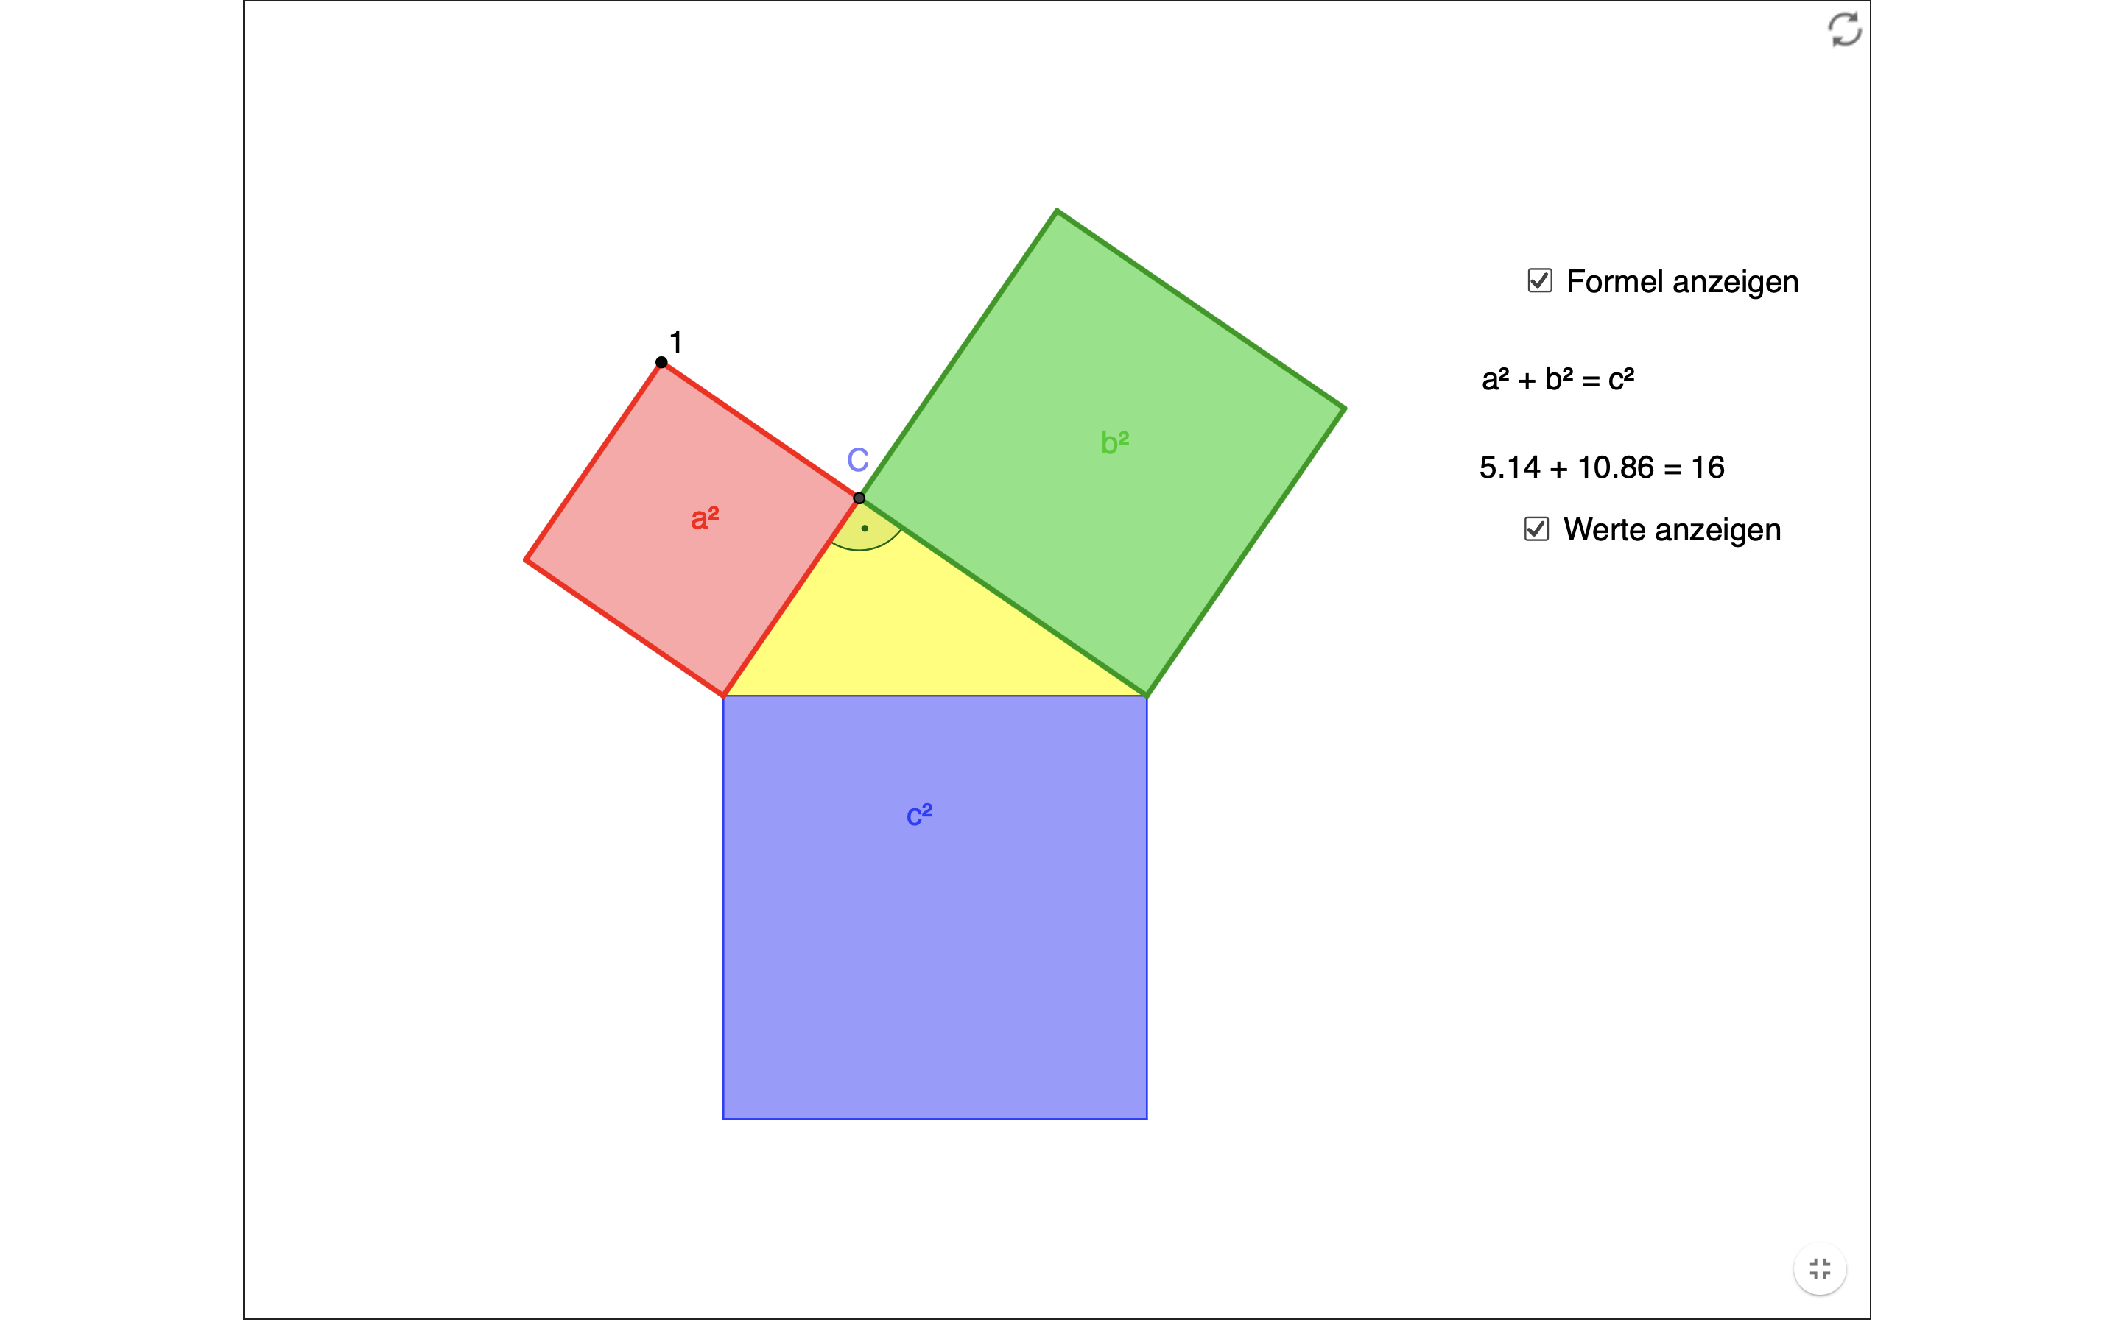

Aufgabe
Erkläre den Beweis. Du findest die Simulation bei GeoGebra unter: https://www.geogebra.org/m/PpFAkQzV

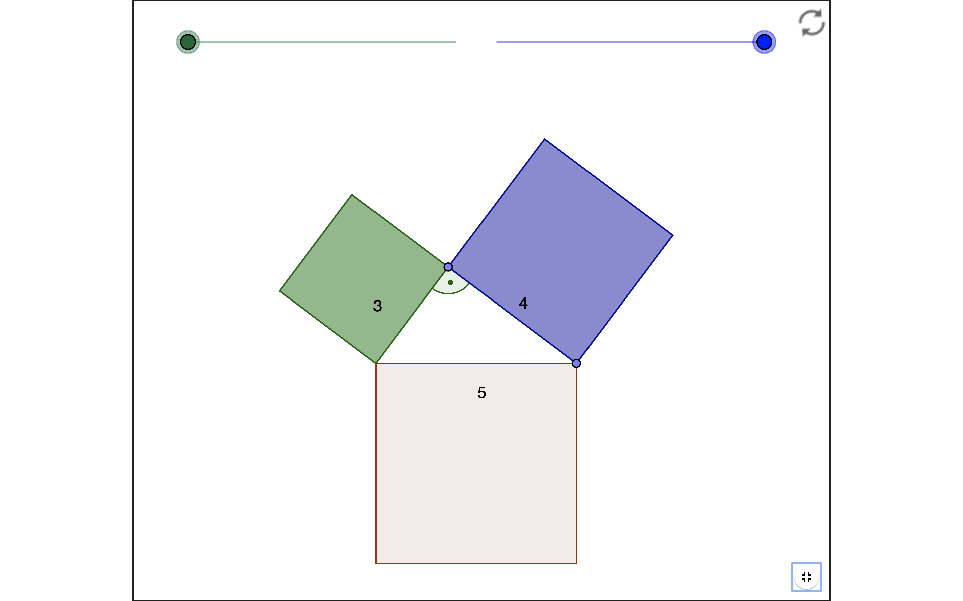
Beweis B2 (Scherung)

Aufgabe
Erkläre den Beweis. Du findest die Simulation bei GeoGebra unter:
https://www.geogebra.org/m/zS4jd7uK
  - Der Satz des Pythagoras – Wie kann man ihn beweisen?

Beweis C1 – „Garfield“
(James Abram Garfield, 1831-1881, 20. Präsident der USA)

Aufgabe
Erkläre den Beweis mit Hilfe der abgebildeten Figur nach Garfield.
Du kannst davon ausgehen, dass die abgebildeten Dreiecke rechtwinklig sind.

Hilfen:
- Gib an, um welches besondere Viereck es sich hier handelt und stelle einen Term für seinen Flächeninhalt auf.
- Das Viereck setzt sich aus drei Dreiecken zusammen. Stelle Terme für alle drei Flächeninhalte auf und addiere diese.
- Vergleiche die Ergebnisse von 1. und 2.
  - Der Satz des Pythagoras – Wie kann man ihn beweisen?

Beweis C2 – „Bhaskara II.“
(indischer Mathematiker, 12. Jh. n. Chr)

Aufgabe:
Erkläre den Beweis nach Bhaskara II.

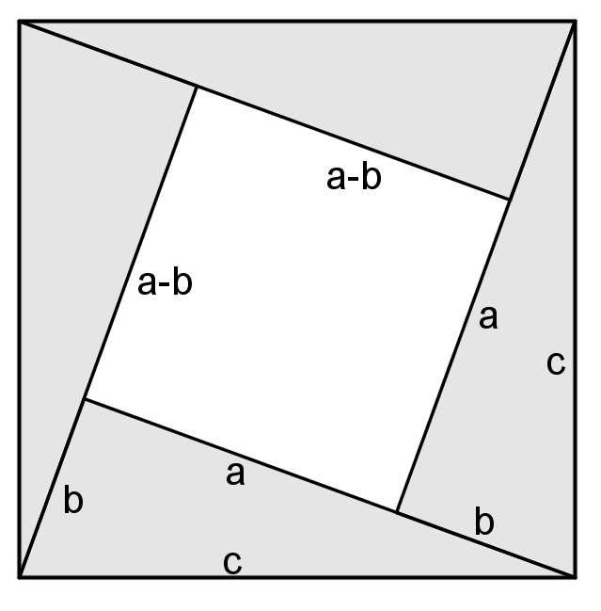

Hilfen:
1. Stelle einen Term für den Flächeninhalt des großen Quadrats auf.
2. Das große Quadrat besteht aus vier Dreiecken und einem kleinen Quadrat. Stelle Terme für die Flächeninhalte dieser fünf Flächen auf und addiere sie.
3. Vergleiche die Ergebnisse von 1. und 2.
  - Der Satz des Pythagoras – Wie kann man ihn beweisen?

Beweis D1 – Geometrischer Beweis durch Ergänzung

Aufgabe
Erkläre den Beweis anschaulich mit Worten, indem du das linke und das rechte große Quadrat vergleichst.

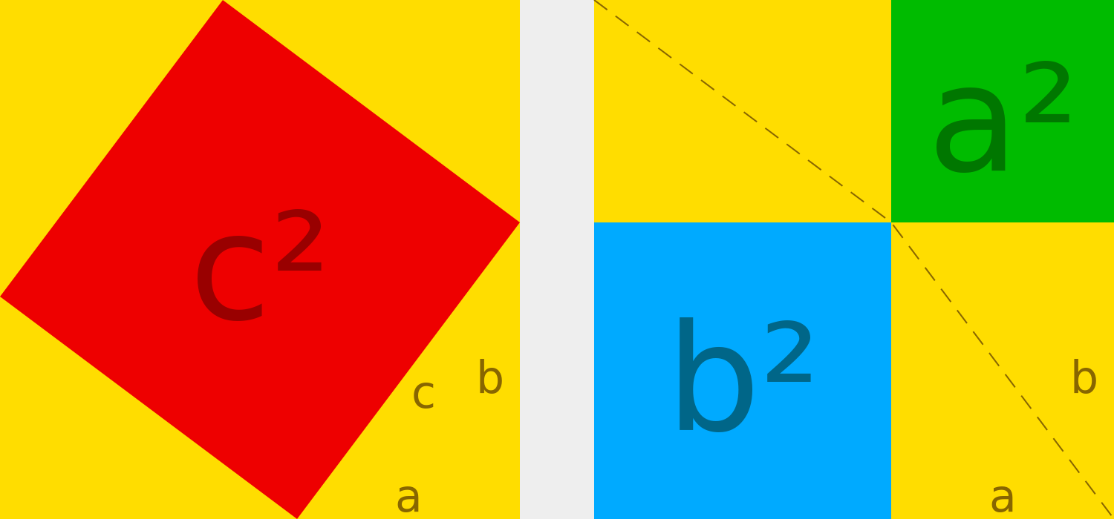
Quelle: https://commons.wikimedia.org/wiki/File:Pythagorasergänzung.svg

  - Der Satz des Pythagoras – Wie kann man ihn beweisen?

Beweis D2 – Algebraischer Beweis (Ergänzung + binomisch)

Aufgabe:
Eine algebraische Lösung ergibt sich aus dem linken Bild der Abbildung. Beweise den Satz des Pythagoras algebraisch durch Aufstellen von Termen und Umformungen.

Quelle: https://commons.wikimedia.org/wiki/File:Pythagorasergänzung.svg

Tipps:
Betrachte nur die linke Figur!
1. Stelle einen Term für den Flächeninhalt des großen Quadrats auf.
2. Stelle einen Term für den Flächeninhalt der vier Dreiecke auf.
3. Drücke den Flächeninhalt des inneren Quadrats im linken Bild (c²) durch 1. und 2. aus. Stelle dazu einen Term auf und vereinfache diesen.

